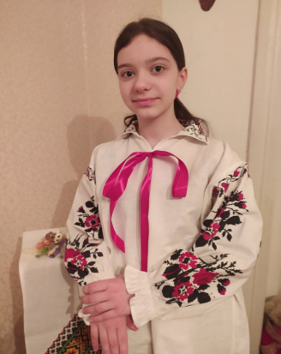
ВИШИВАНКА – КОД НАЦІЇ
Науково-дослідницька робота Ялової Уляни Олексіївни,
Оженинського ліцею №2, учениці 6 класу; Національний центр «Мала академія наук України» за номінацією «Історик-Юніор»; Рівненська область, Рівненський район, с. Оженин;
Керівник проєкту Ковальчук Катерина Анатоліївна, вчитель історії .
Мета роботи: дослідження історії вишивки як класичного виду українського народного мистецтва, що розкриває невичерпне багатство творчих сил людини, знаків – символів. Що використовуються у вишиванці. Виховання естетичного почуття, поваги до звичаїв рідного народу, любові до рідної матері.
Під цією метою об’єднанні такі завдання:
- детально описати родинний артефакт;
- розповісти про історію символічної мови вишивки;
- сфотографувати сімейну вишиту сорочку.
Предметом дослідження є родинна вишита сорочка, яка передавалася з покоління в покоління. Від прапрабабусі Мокрени Григорчук.
Основним методом дослідження є вишита на білому полотні вишиванка з традиційним візерунком.
У народному прислів'ї говориться: «Без верби і калини нема України». До сказаного слід додати: «І без вишивки». Тому що вишита сорочка давно стала українськими народними символом-оберегом. Нас, українців, за вишиванками впізнають у всьому світі. Українська вишивка, як і українська пісня, є знаковою для нашої традиційної культури. Без розуміння символіки української вишивки не станеш справжнім українцем. І навіть не зрозумієш українську душу.
Вишивка — один із давніх і найпоширеніших видів народного декоративно-прикладного мистецтва. Вишиванням споконвіку займалися жінки.
Жаданою і дорогою гостею була вишивка і в селянській хаті. Моя родина займалася вишиванням, вважаючи, що це благотворно впливає на характер, виховуючи такі риси, як терпіння, вправність, майстерність, художній смак. Але ще в більшій мірі цей вид рукоділля відтворює душу і характер жінки, бо у вишивку вона вкладає свої почуття та мрії, щоб принести радість собі та людям.
Так, у селі Оженин Рівненської області було знайдено скарб, що датується VІ століттям нової ери – вишита сорочка.У науково-дослідницькому проєкті подано артефакт родини Мокрени Григорчук.
Сорочка лляна: вишивальним матеріалом була тканина домашнього виготовлення власноруч прапрабабусею з льону, полотно ткане на верстаті. Для гаптування використовувала ручно-прядені нитки, які власноруч фарбувала для вишивання. Щоб зробити нитки червоного кольору використовувала відвар калини, а для бордового кольору – відвар з червоного буряка. Сорочку прапрабабуся вишивала довгими осінніми та зимовими вечорами при свічці.
Прапрабабусина вишивка відзначалася багатством зображення квітів, калини та листочків рослин. Білий колір сорочки символізував охайність дівчини, червоно бордовий – красу та любов, чорний – смуток. Червоно чорні кольори – це традиційні кольори української вишиванки. Вишиванка оздоблена квітами (троянд), калиною та листям – це символізувало глибоке українське коріння, походження з роботящої родини.
Вишиті елементи знаходять своє місце на комірах та рукавах. Адже з кожним хрестиком, з кожною новою смужкою вишиванка всотує в себе частинку людської душі. Прапрабабуся дуже розумілася на символах вишиванки. Вона зосереджувалася на квітах, які символізують здоров’я, а також на калині, яка символізує материнство, де гілочки – мати, а ягоди – діти, листя на вишиванці символізує дружню, велику родину.
За допомогою горизонтальної хвилястої лінії описувала довгість життєвого шляху на якому будуть зустрічатися різні перепони. Цей візерунок горизонтальної хвилястої лінії зі звивинами є прадавнім орнаментом. Сорочка вишита – хрестиком.
Вишита сорочка – це вже давно не музейний експонат. Це частина стильного та сучасного образу, від класичного до повсякденного.

